Продюсерский центр «ВГИК-Дебют» завершил работу над фильмом ЗВЁЗДЫ

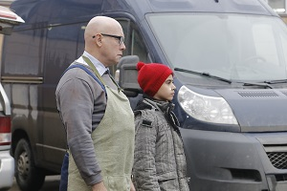

«Звёзды» —дебют выпускника ВГИКа, режиссера-постановщика Александра Новикова-Янгинова. Фильм снят при поддержке Министерства культуры РФ. Продюсер – Фёдор Попов. Картина создана в Продюсерском центре «ВГИК-Дебют», основной задачей которого является поддержка и продвижение перспективных выпускников ВГИКа.
Полнометражный художественный фильм «Звезды» - трагикомедия с элементами криминальной драмы. Картина расскажет о драматической истории человека, приехавшего в Россию на заработки и вставшего перед сложным жизненным выбором.
Герой фильма Юрий Алексеевич Дербенёв по прозвищу «Гагарин» – необычный мигрант – он учитель русского языка из Узбекистана, русский по национальности. Родился в 1961-м, в год первого полета человека в космос, и родители назвали его Юрой — в честь Гагарина. Герой фильма вынужден покинуть родину, семью и отправиться в ставшую чужой для него столицу России, чтобы заработать денег на лечение дочери. Здесь его принимают в многонациональное братство таких же, как он, гастарбайтеров.
Столкнувшись с неожиданными, трудными обстоятельствами, планы «Гагарина» рушатся. В достижении цели герою мешают особые свойства личности (интеллигентность, чистосердечие, жалость). Перед ним стоит выбор – либо предать семью, но остаться честным человеком, либо пойти на сделку с совестью и спасти родных – настоящая «русская рулетка»…

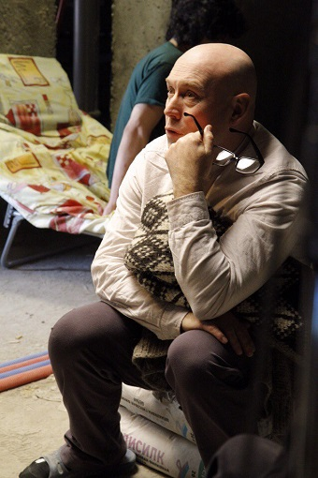
Главную роль в «Звёздах» исполнил Народный артист России Виктор Сухоруков. В ходе съемок он научился говорить по-узбекски, стал строителем, штукатуром, продавцом фруктов на рынке.

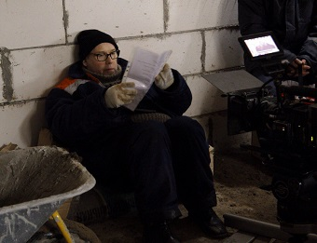

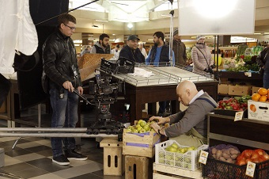

Народный артист России, Виктор Сухоруков о своей роли в фильме «Звёзды»: «Мой персонаж - Юрий Алексеевич, учитель русского языка, живущий в Узбекистане. У него заболевает дочь, и он отправляется на заработки в Россию, где сталкивается с черствостью и нежеланием мириться с эмигрантами. Ему сложно это понять, ведь он человек, родившийся и живший в теперь уже исчезнувшей стране. После распада Советского Союза изменились отношения между представителями когда-то бывших союзных республик, они стали крайне негативными. Люди изменились и попросту перестали слышать друг друга, разошлись по разным берегам. Те же звезды - они вроде бы существуют на небе, только расстояния от одной до другой огромно».
Среди партнеров Сухорукова на площадке — Амаду Мамадаков ("9 рота", "Солдаты") и прославленные узбекские актеры Сейдулла Молдаханов ("Адмиралъ", "Высоцкий. Спасибо, что живой") и Маруф Отаджанов.
С момента начала производства фильма вокруг него не прекращается полемика, в которой сталкиваются кардинально противоположные точки зрения.
Александр Новиков-Янгинов, режиссер-постановщик: «Для меня это кино о человеческих отношениях, о людях, о том, что на самом деле неважно, кто ты по национальности, какого цвета у тебя кожа. Самое важное – быть человеком. Мне кажется, моральные принципы везде одинаковы, в любой культуре. Понятия добра и зла очень схожи. Фильм о том, что нужно оставаться человеком в любых жизненных обстоятельствах, что бы ни происходило».
Звёзды ─ это красота, но холодность и одиночество. У каждой звезды свой маршрут, но все они взаимосвязаны. Так и драматические судьбы героев фильма: многих людей, которые оторвались от одного берега, а к другому так и не причалили. Их смешала судьба и наградила общим именем «мигрант».
Фёдор Попов, продюсер: «Понятно, что «ЗВЁЗДЫ» – не развлечение, не блокбастер, не комедия (хоть это и трагикомедия), и в этом смысле прокатная судьба у нее будет более сложной, но все картины нужны. Надеюсь, что фестивальная судьба картины выстроится. Я уверен, что картина там не потеряется. Очень важна дебютная составляющая, она будет помогать картине. К дебютам относятся с интересом, потому что это всегда возможное открытие нового человека, которого ждут, так как есть дефицит творческих кадров, уже профессиональных, вставших на ноги, а не таких, которые готовы учиться и проходить какой-то путь. Есть и еще две важных опоры. Первая – сценарий, который очень хорошо читался. Там поднимаются серьезные темы, а с работой Виктора Сухорукова сценарий приобретает свое лицо, свое новое решение. Потому что Виктор – фантастический актер с огромной энергетикой, в его игре есть и юмор, и грусть – каскад разных чувств, которые окружают нас в жизни и переполняют любого человека. Я думаю, что участие Виктора – это сильная, яркая и привлекательная сторона картины. Уверен, что при просмотре это оценят зрители и не только».

«ЗВЁЗДЫ»
Производство: Продюсерский центр «ВГИК-Дебют»
Продюсер: Фёдор Попов
Автор сценария: Алексей Житковский
Режиссёр-постановщик: Александр Новиков-Янгинов
Композитор: Алексей Поляков
Оператор-постановщик: Андрей Федотов
В главных ролях: Виктор Сухоруков, Амаду Мамадаков, Сейдулла Молдаханов, Маруф Атаджанов (Отаджонов)
Продолжительность: 97 мин.
Возрастная категория: 12+

Фильм «Звёзды» в цифрах и фактах:
Бюджет фильма 38 млн. рублей
Из них 25 млн.рублей выделено Министерством культуры РФ
Съемочных дней: ???
Натурные съемки – Москва и Московская область
Павильонные съемки – Мосфильм
??? порций плова потребовалось для съемок сцены???
??? ящиков с фруктами перенес Виктор Сухоруков во время съемок сцен на рынке
Роль мальчика (имя) стала дебютом в кино кого???

Актерский состав:
Виктор Сухоруков

Родился 10 ноября 1951 года в г. Орехово-Зуево Московской области.
В 1978 году окончил Российский институт театрального искусства(ГИТИС),
мастерская Всеволода Остальского.
Работал в театре комедии имени Акимова и в Ленинградском государственном
Театре имени Ленинского Комсомола.
Всероссийскую известность актёру принесли картины «Брат» и «Брат 2»
режиссёра Алексея Балабанова.
В 2004 году за роль Павла I в фильме Виталия Мельникова «Бедный, бедный Павел»
был удостоен премии «Ника».
В марте 2008 года получил звание Народный артист Российской Фередации.
В 2011 году награждён премией «Золотой Орёл» за лучшую мужскую роль второго
плана в фильме Алексея Федорченко «Овсянки».

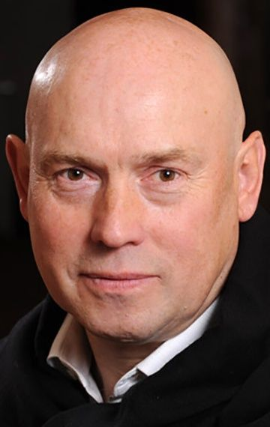

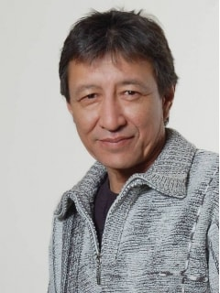
Сейдулла Молдаханов

Родился 24 мая 1958 года в г. Ташкент, Узбекистанская ССР.
Является выпускником ВГИКа, мастерская Бориса Чиркова.
Входит в основной состав труппы драматического театра «Ильхом» города Ташкент.
Фильмография актёра насчитывает порядка 20 фильмов, cреди которых «Адмиралъ»
Андрея Кравчука, «Высоцкий. Спасибо, что живой» Петра Буслова и многие другие.
На международном фестивале актёров кино «Создвездие» получил диплом в номинации
«Лучшая мужская роль второго плана».
В июне 2009 года стал лауреатом премии «Ильхом» им. Марка Вайля в номинации
«Приз зрительских симпатий».
Работает педагогом в театрах Узбекистана и Казахстана.
Действующий член союза кинодеятелей Республики Узбекистан.
Член Гильдии актёров кино России.

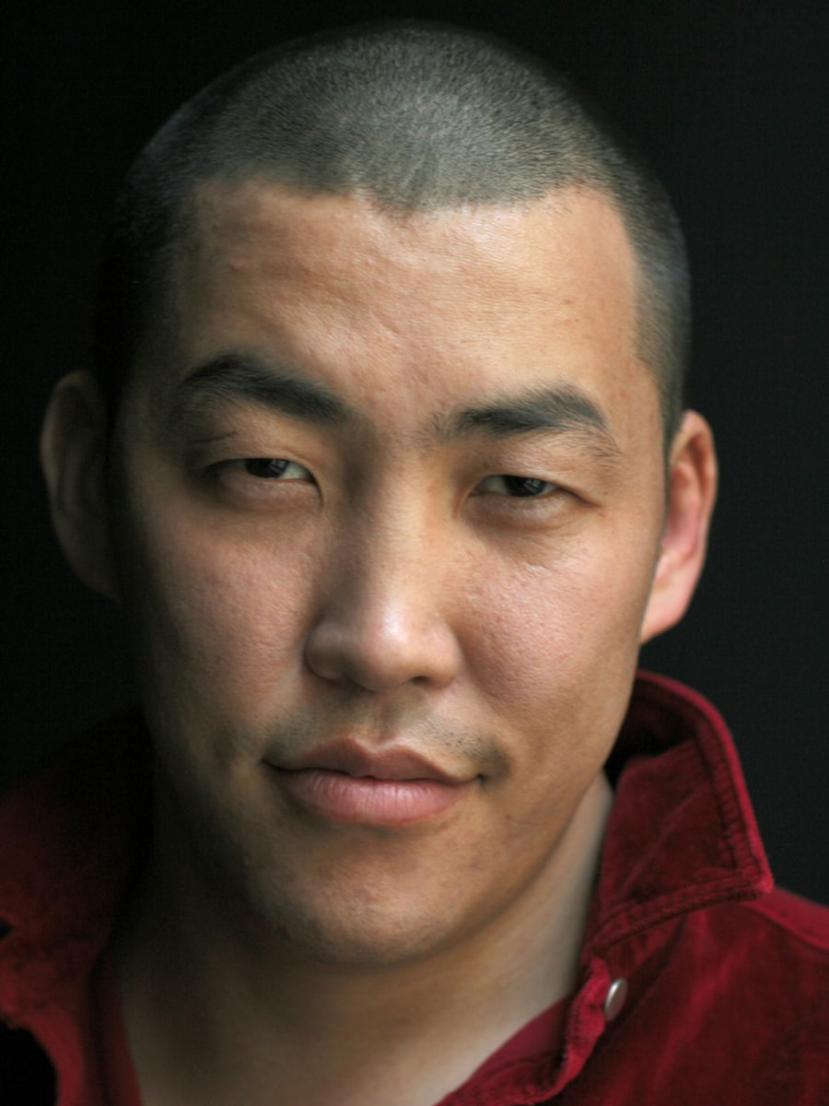
Амаду Мамадаков

Родился 26 октября 1976 года в селе Ело Онгудайского района
Горно-Алтайской автономной области.
В 1997 году окончил Высшее театральное училище имени М.С.Щепкина,
курс Владимира Селезнёва.
Один сезон проработал в Алтайской драматическом театре.
Вернулся в Москве и поступил на режиссёрский факультет ГИТИСа на курс
Андрея Гончарова.
C 2002 года работает в театре «Et cetera».
Ставит спектакли как режиссер в других театрах.
Обрёл известность благодаря роли рядового Вакутагина в сериале «Солдаты».
Преподает в национальной Алтайской студии Высшего театрального училища
им. М. С. Щепкина.
Лауреат премии Г. И. Чорос-Гуркина за вклад в развитие культуры Алтая.
Заслуженный артист Республики Алтай и Республики Тыва

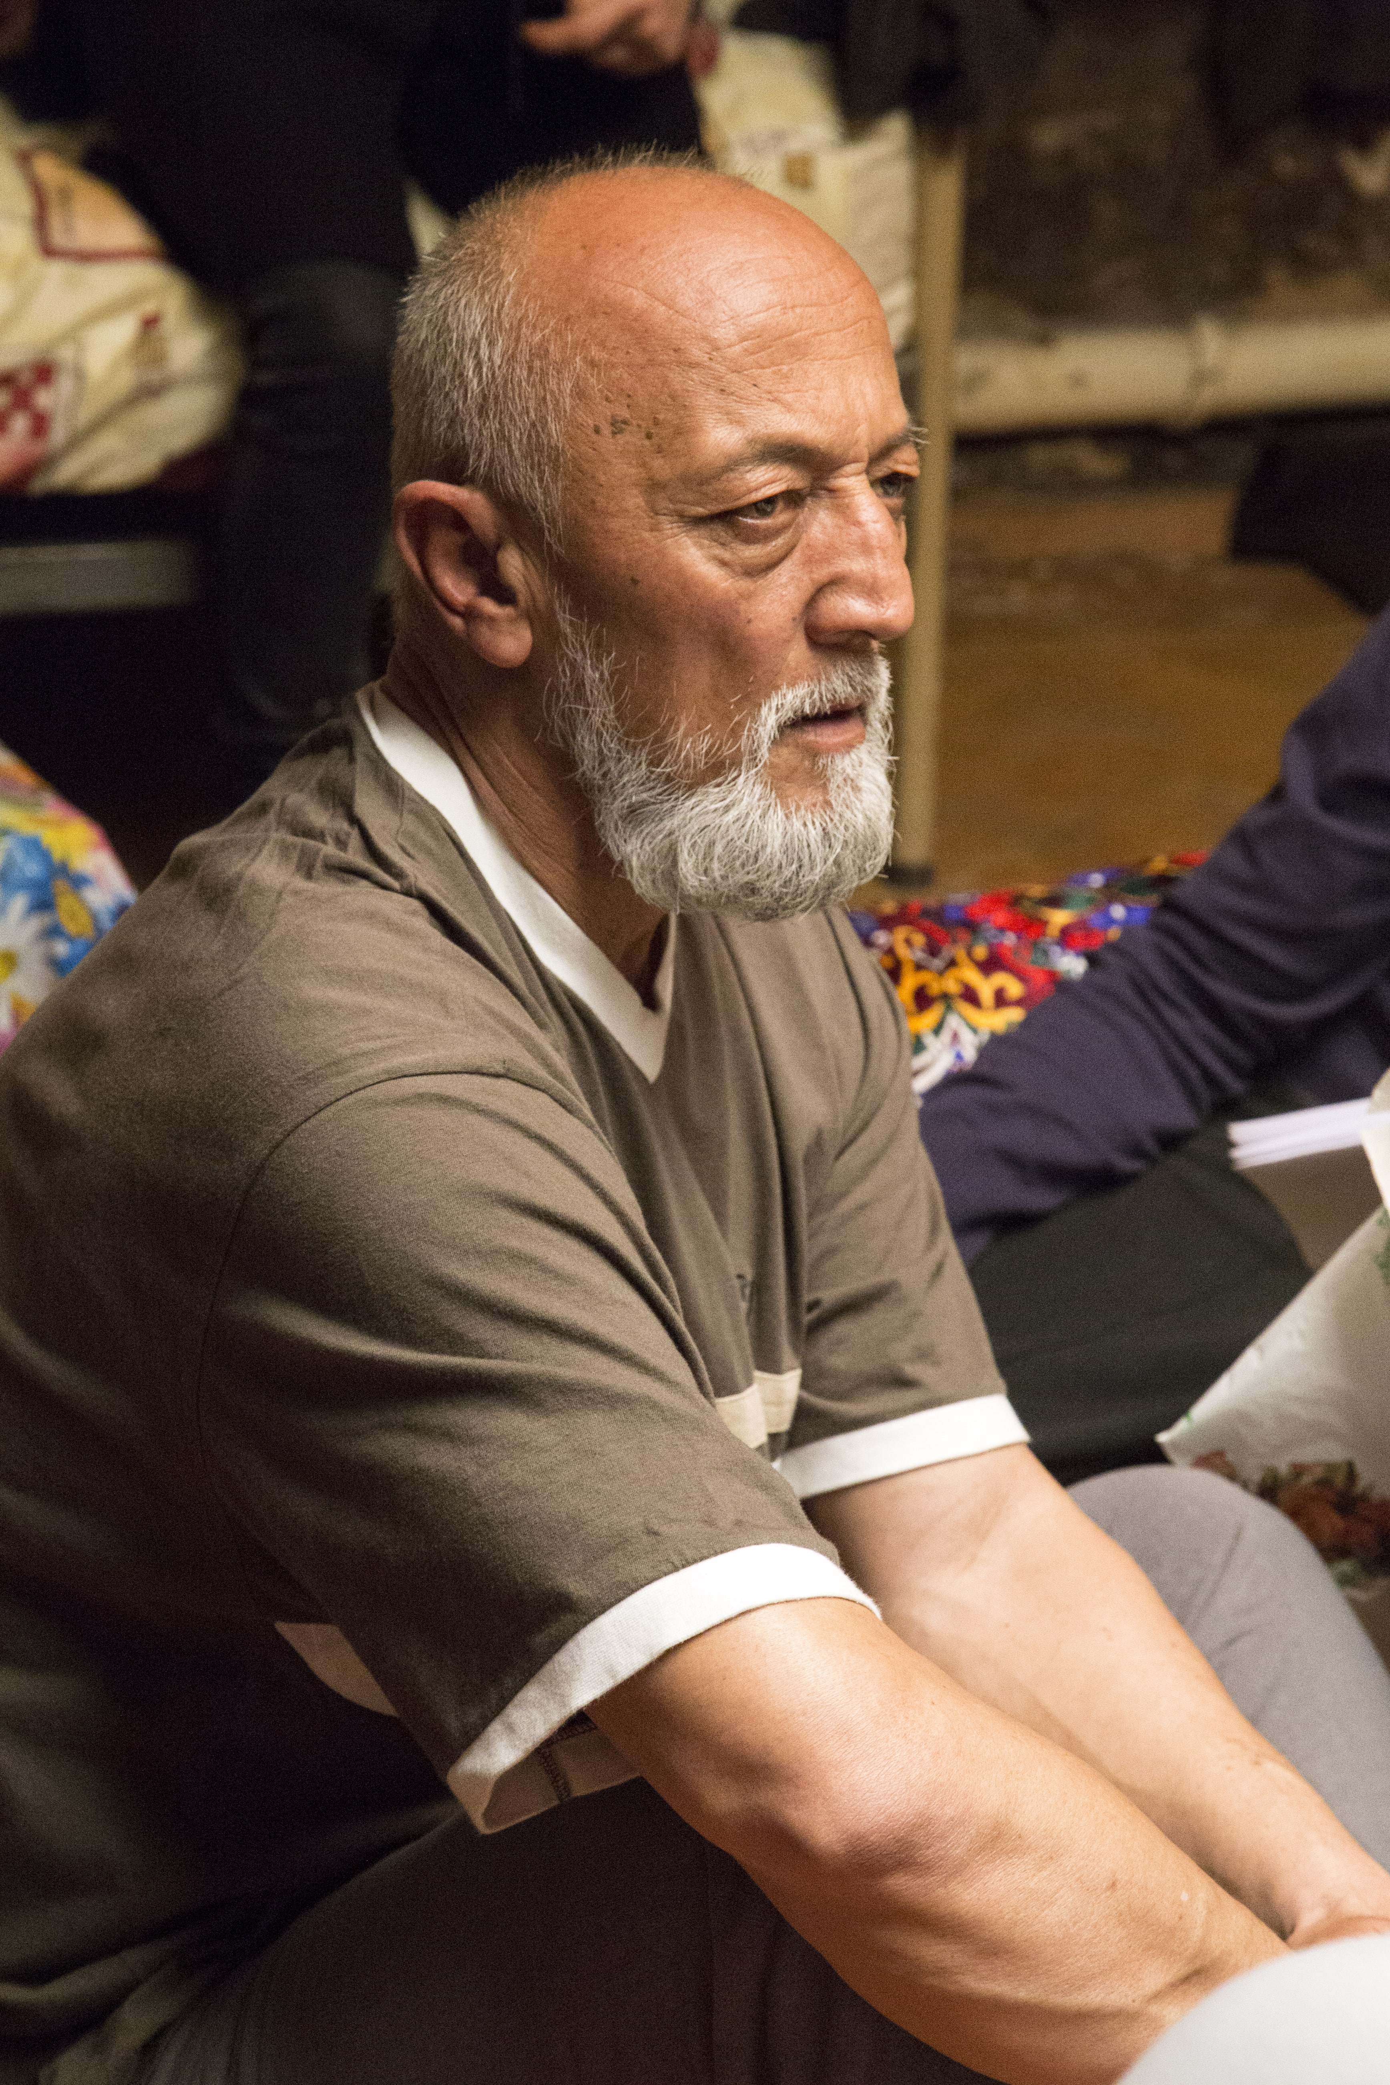
Маруф Атаджанов

Родился в 1961 году в г. Ташкент, Узбекистанская ССР.
Окончил Ташкентский театральный Институт.
Закончил высшие режиссёрские курсы в Москве.
Обучался сценическому движению в Ленинграде.
Узбекский актер, режиссёр и каскадёр.

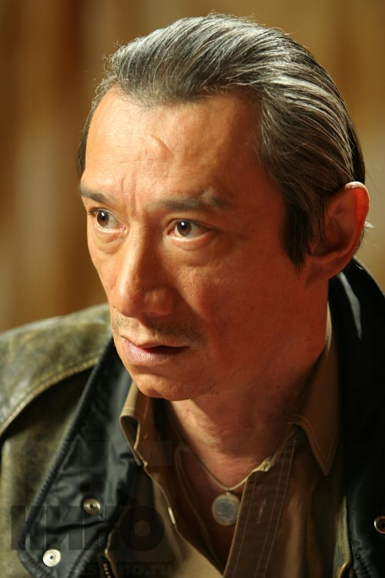
Георгий Пицхелаури

Родился 31 января 1961 года в г. Ленинграде, СССР.
В 1978 году поступил в театральный институт ЛГИТМиК
(Российский государственный институт сценических искусств)
на драматический факультет.
С 1983 года солист первого состава Театра «Буфф».
В театре «Буфф» при творческой поддержке художественного руководителя театра Исаака Штокбанта поставил ряд спектаклей: «До и после», «Кот в сапогах», «Академия андерграунд» и «Малиновая роза».
Получил известность благодаря роли злодея Алекса в фильме
Антона Сиверса «Поцелуй бабочки».
Пишет стихи.
Лауреат и дипломант профессиональных конкурсов: всесоюзного конкурса артистов эстрады, всесоюзного конкурса «Молодость, мастерство, современность» и других.

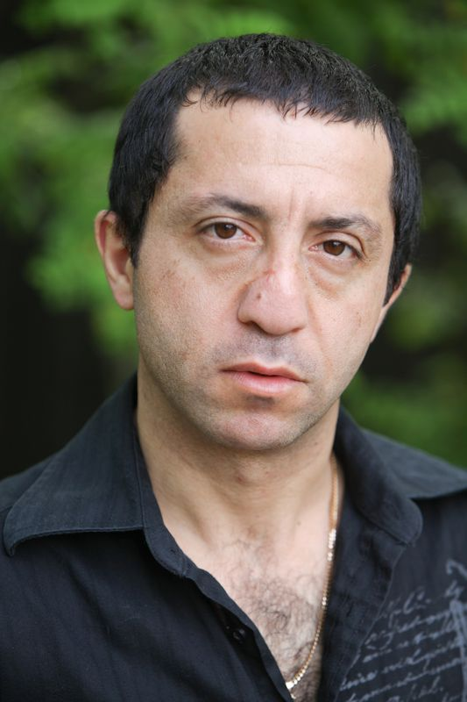
Игорь Гаспарян

Родился 6 августа 1974 года в г. Cвердловске Ворошиловградской области УССР.
В 1996 году окончил актерский факультет Луганского колледжа культуры и искусств.
С 2003 года работает на киностудии «Мосфильм».
В 2004 году стал актёром театра-студии «Палладиум».
Свыше 50 работ в кино.

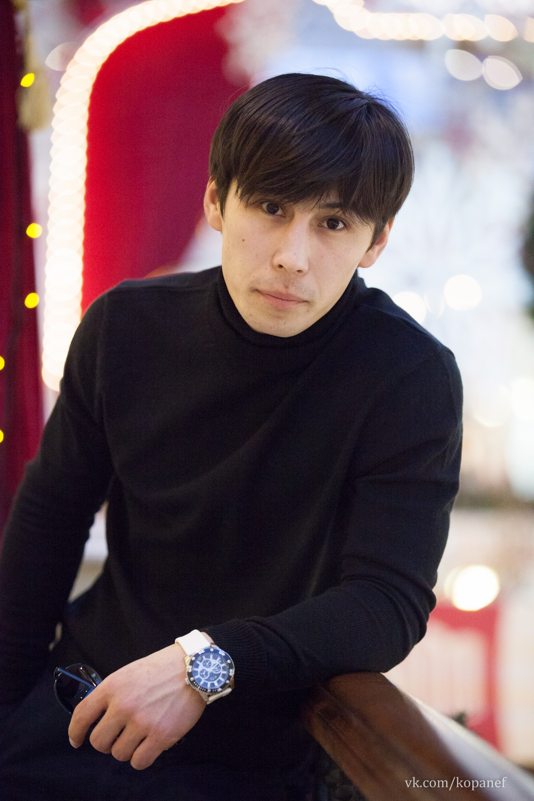
Джон Баханбаев

Родился 8 мая 1990 года в г. Душанбе, Таджикистан.
Учился в Государственной академии интеллектуальной собственности.
На данный момент работает в команде каскадёров киностудии «Мосфильм».
За 8 лет работы каскадёром снялся в более 30 фильмах.

Елена Сачук

Родилась 12 августа 1975 года в г. Волгодонск, СССР.
Играла роли в театре «Наш дом».
Дебют в кино состоялся в комедийном сериале «Студенты» в 2005 году.
Первую главную роль получила в 2007 году в мелодраме Вадима Арапова «Каникулы любви», где сыграла в паре с Дмитрием Харатьяном.

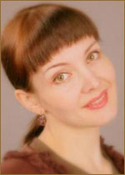

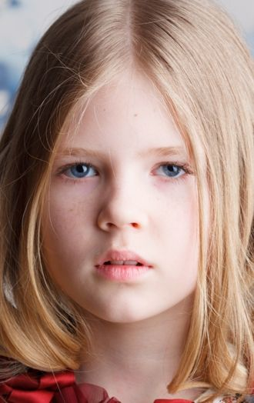
Алеся Гузько

Родилась 5 февраля 2004 года в г. Москва, Россия.
С детства участвовала в модных показах, снималась в рекламе.
В 6 лет впервые попала на съемочную площадку.
В 2011 году сыграла свою первую роль в сериале «След».
В 2016 году приняла участие сразу в 6 проектах, в числе которых
«Менталист», «Штрафник», «София» и другие популярные российские
сериалы.

Творческая группа:
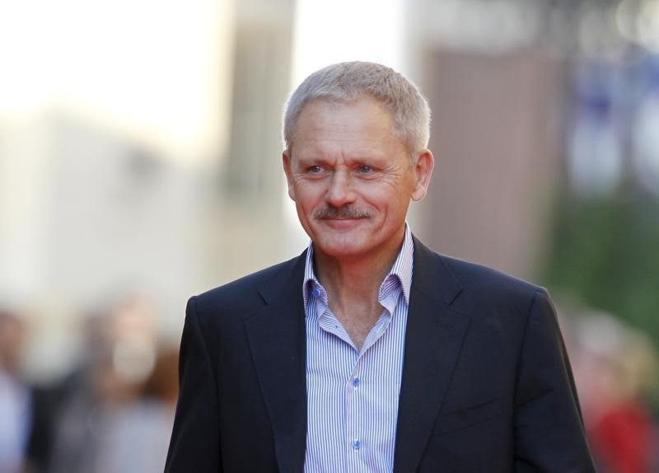
Продюсер
Федор Попов

Генеральный директор АНО «Творческая студия «Стелла»;
Генеральный директор ООО «ВГИК-Дебют»;
Генеральный директор Международного фестиваля «ВГИК»;
Член Союза Кинематографистов с 1990 года;
Председатель правления НП «Независимые продюсеры»;
Академик киноакадемии «Золотой Орёл» ;
Академик киноакадемии «НИКА»;
Член российского Оскаровского комитета.

Режиссёр-постановщик
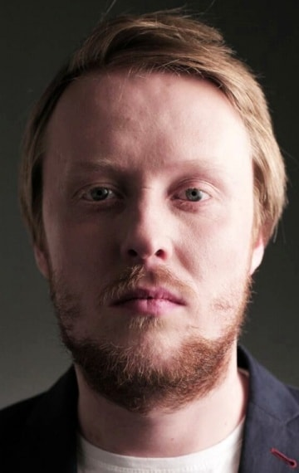
Александр Новиков-Янгинов

Окончил режиссёрский факультет ВГИКа, мастерская В. Соловьёва,
В. Рубинчика.
Снимался во многих картинах в эпизодических ролях.
Принимал участие в дубляже иностранных фильмов.
Автор сценария
Алексей Житковский

Окончил ВГИК по направлению «Кинодраматургия кино и телевидения».
Преподаватель художественных дисциплин детской школы искусств №1
Нижневартовска.
Лауреат премии губернатора Югры в области культуры и искусства.
Победитель международного конкурса драматургов «Евразия 2017».
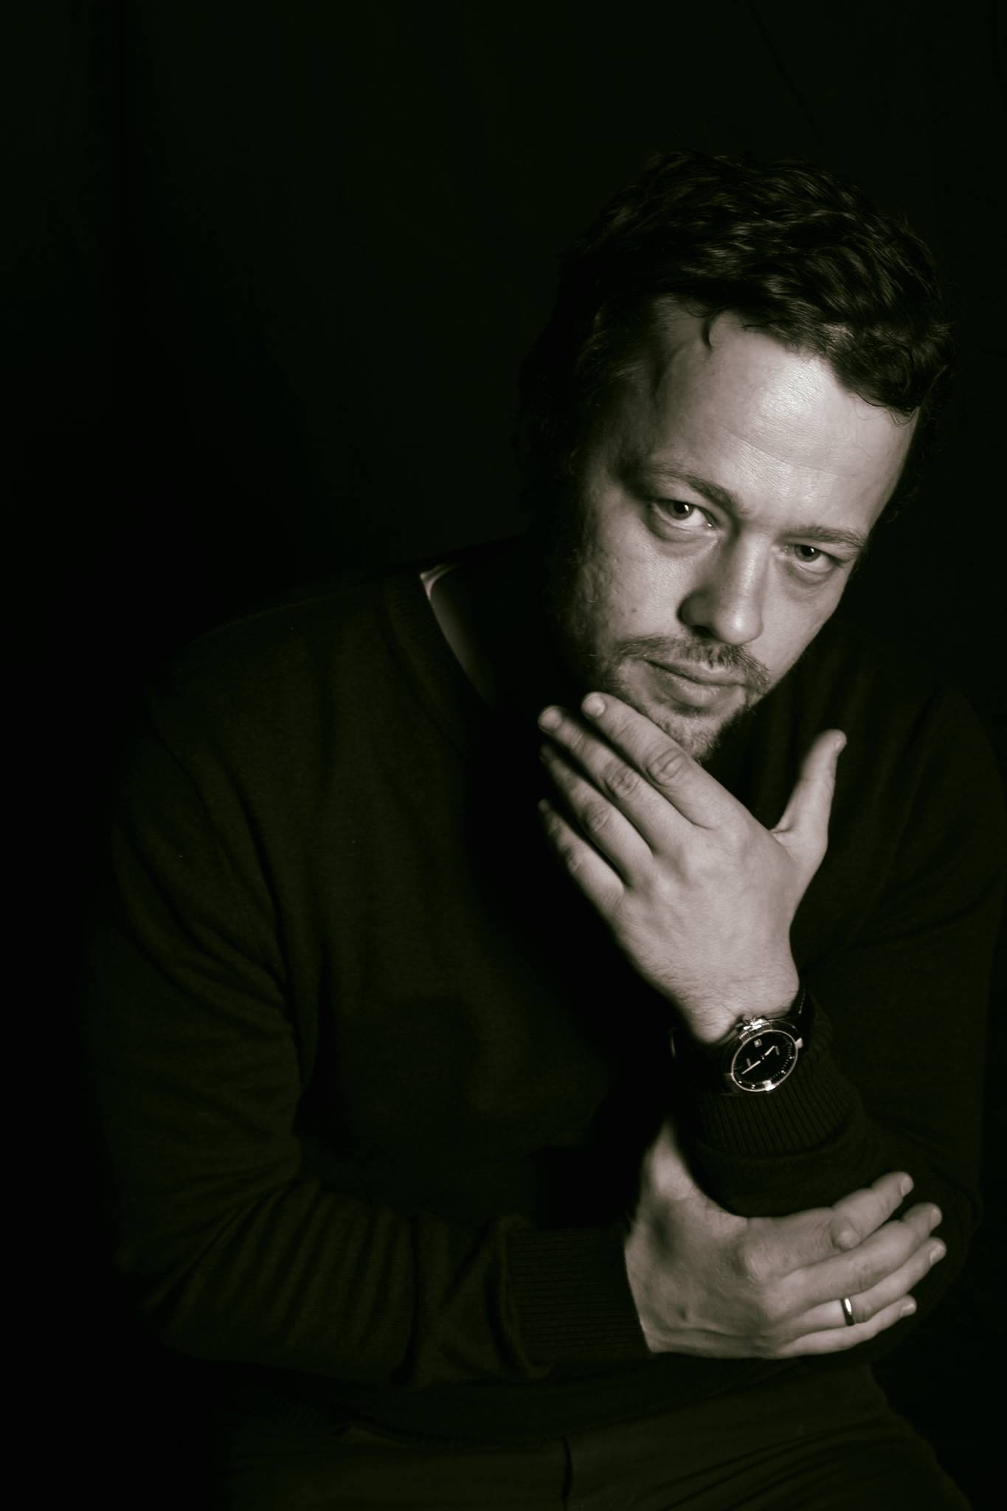

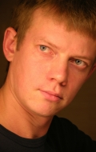
Андрей Федотов

Родился в Москве.
Начало карьеры приходится на 2010 год.

Контакты:
pr@vgikfestival.com
+7 915-307-14-75 – Елена Барханская
+7 903-288-58-13 – Диана Беленькая

